**VIND DE JUISTE MBO-OPLEIDING**

TYP: Summacollege.nl



KLIK op ‘opleidingen’



KLIK op ‘kies niveau’ en kruis het gewenste niveau aan.

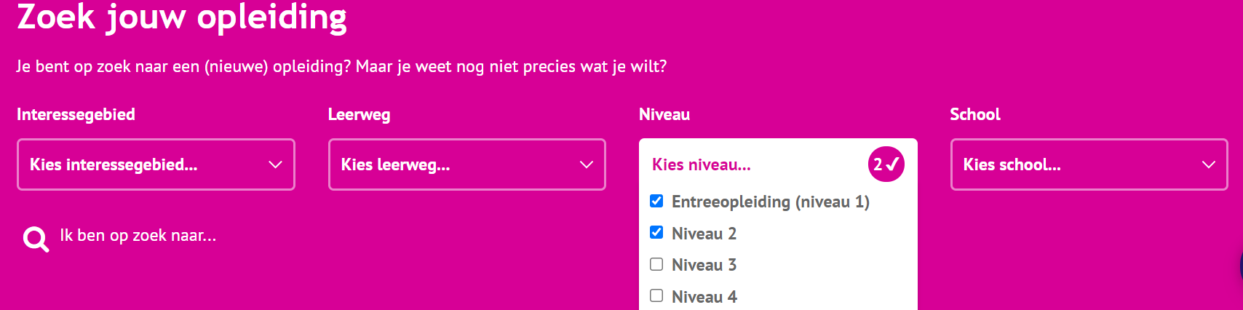Kies eventueel ook een ‘interessegebied’.

SCROLL naar beneden en je ziet de Summa-opleidingen op het door jou gekozen niveau (en interessegebied).

KLIK op de opleiding voor meer informatie.